
SCREEN DESIGN SPESIFICATION
Project Name : Revamp Stream
Client Name : Internal
Nama Program : Cost Center Code
Design By : Mikhail Ariabima
Doc Date : 19 May 2021
☒New ☐Modification

Cost Center Code
Screen Design Spesification untuk menu Cost Center Code.

Sequence Diagram Page Load
Pada Sequence Diagram ini dijelaskan alur untuk Page Load pada saat klik menu Cost Center Code di Stream.
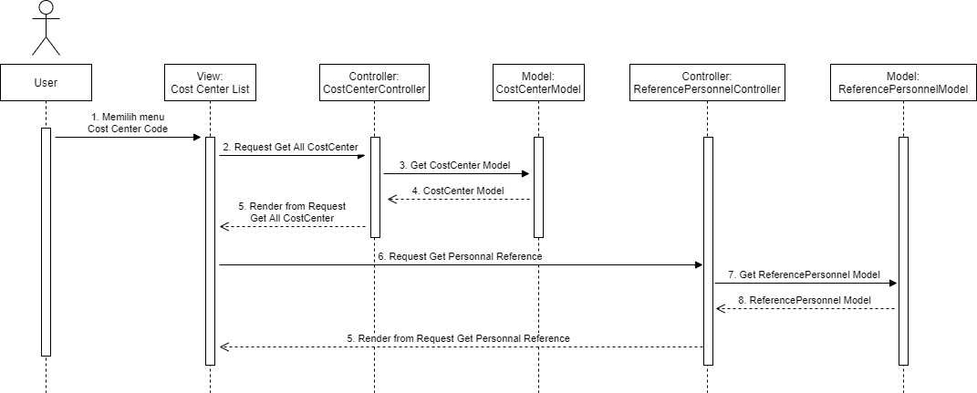

Sequence Diagram Add
Pada Sequence Diagram ini dijelaskan alur untuk Add New Cost Center di Stream.

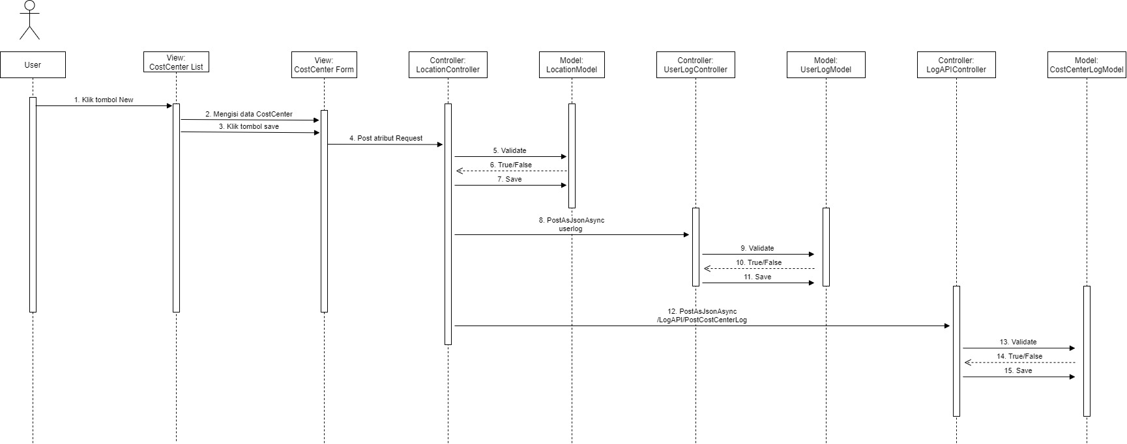

Sequence Diagram Edit
Pada Sequence Diagram ini dijelaskan alur untuk Edit Cost Center di Stream.
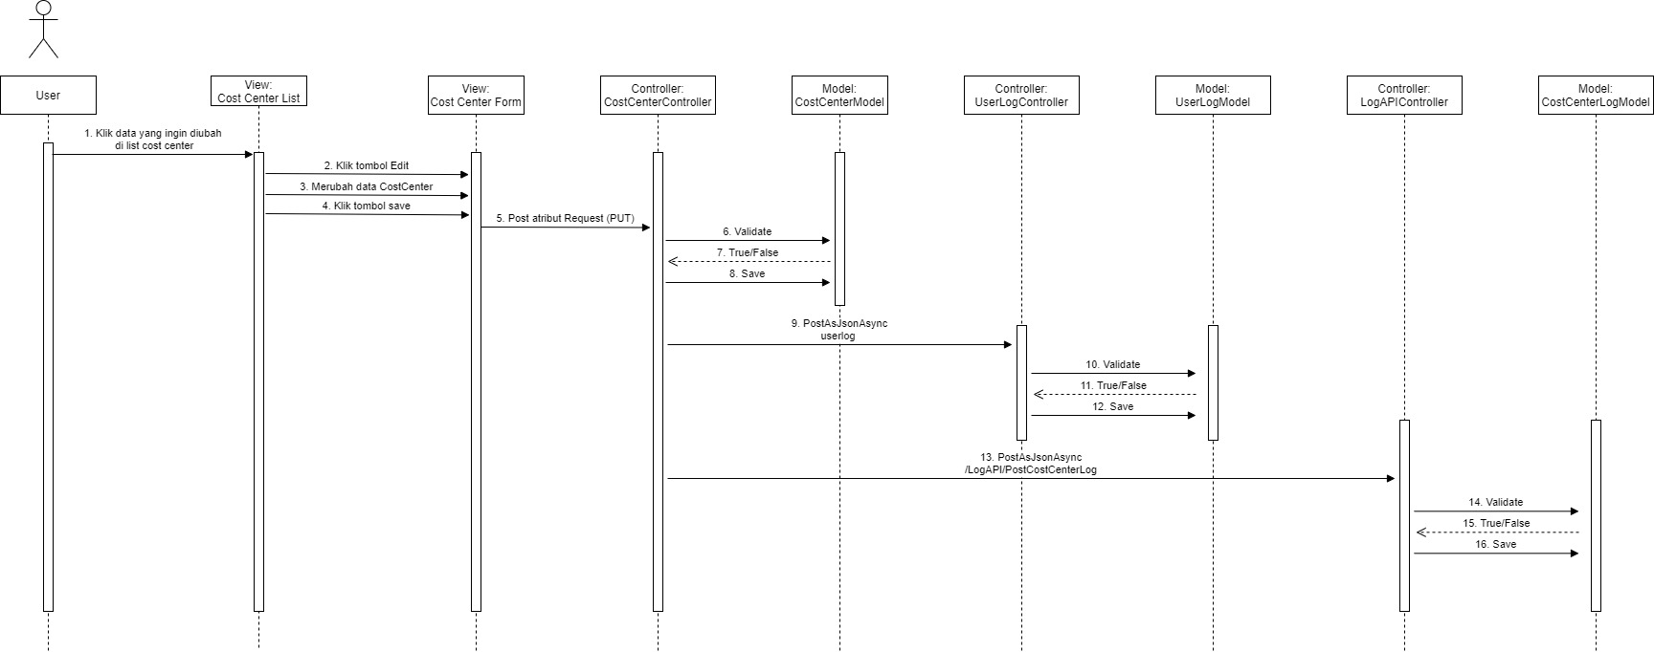

Use Case Scenario
Use Case Scenario New Cost Center Code
Use Case ID Number | 1
Use Case Name | Tambah Cost Center Code
Use Case Description | Use Case ini menggambarkan proses menambah Cost Center Code
Primary Actor | User
Pre-Condition | User telah login ke Stream
Primary Flow of Events | User Action | System Response
 | 1. User memilih menu Cost Center Code pada tab Personnel, Personnal Maintenance, Job Description.
 |  | 2. Stream menampilkan menu untuk melihat list Cost Center Code.
 | 3. User menekan tombol New
 |  | 4. Stream menampilkan form Cost Center Code
 | 5. User mengisi Location Code yang baru
 | 6. User menekan tombol Save untuk menyimpan data Cost Center Code yang telah diisi.
 |  | 7. Stream menyimpan Cost Center Code yang baru di database
 |  | 8. Stream menyimpan data UserLog di database
 |  | 9. Stream menyimpan cost center log di database
Error Flow of Events | 5a. User mengsi Form Cost Center Code dengan format yang salah
 |  | 5b. Stream menampilkan pesan error
Post-Condition

Use Case Scenario Edit Cost Center Code
Use Case ID Number | 2
Use Case Name | Ubah Cost Center Code
Use Case Description | Use Case ini menggambarkan proses merubah Cost Center Code
Primary Actor | User
Pre-Condition | User telah login ke Stream
Primary Flow of Events | User Action | System Response
 | 1. User memilih menu Cost Center Code pada tab Personnel, Personnal Maintenance, Job Description.
 |  | 2. Stream menampilkan menu untuk melihat list Cost Center Code.
 | 3. User memilih (Double-Click) Cost Center Code yang ingin diubah di DatagridView
 | 4. User menekan tombol Edit
 |  | 5. Stream menampilkan form Cost Center Code
 | 6. User mengisi Cost Center Code yang baru
 | 7. User menekan tombol Save untuk menyimpan data Cost Center Code yang telah diisi.
 |  | 8. Stream menyimpan Cost Center Code yang sudah diubah di database
 |  | 9. Stream menyimpan data UserLog di database
 |  | 10. Stream menyimpan cost center log di database
Error Flow of Events | 6a. User mengisi Form Cost Center Code dengan format yang salah
 |  | 6b. Stream menampilkan pesan error
Post-Condition

Error Message
Error message yang terjadi dalam proses Save dapat dilihat pada Tabel 1 Error Message proses save berikut ini.
Tabel 1 Error Message Proses Save
No | Keterangan | Pesan error yang ditampilkan
1 | Panjang cost center code tidak sesuai dengan yang disetting di personnal reference field CostCenterFormat | Panjang cost center code belum sesuai.
2 | Cost center code kosong | Cost Center Code tidak boleh kosong
3 | Account no kosong | Account no tidak boleh kosong
4 | Panjang Account No lebih dari 20 | Account no tidak boleh lebih dari 20
5 | Cost Center Description kosong | Cost Center Description tidak boleh kosong
6 | Panjang Cost Center Description lebih dari 250 | Cost Center Description tidak boleh lebih dari 250
7 | Contra Account No kosong | Contra Account No tidak boleh kosong
8 | Panjang Contra Account No lebih dari 20 | Contra Account No tidak boleh lebih dari 20
9 | Absent Group kosong | Absent Group tidak boleh kosong

Algorithm Cost Center Code
Dijelaskan algoritma yang terjadi dalam proses Add dan Edit Cost Center Code.
Initial State (IS) :
- Aplikasi sudah menyediakan form Cost Center Code.
Final State (FS) :
- User berhasil menambah atau merubah Cost Center Code.
Spesifikasi Proses/algoritma:
- User klik menu Cost Center Code.
- Aplikasi menampilkan Form Cost Center Code.
- User klik tombol Add atau Edit.
- User mengisi data Cost Center Code.
- If form diisi sesuai dengan format
menyimpan laporan kedalam database dan menampilkan status Success.
Else
Muncul pesan error

Design Database
Table Name | Field Name | Type | Key | Is Null
gmCostCenter | RecordStatus | varchar(1) |  | No
 | CompanyCode | varchar(20) | PK | No
 | CostCenterCode | varchar(50) | PK | No
 | CostCenterDescription | varchar(250) |  | No
 | AccountNo | varchar(20) |  | Yes
 | ContraAccountNo | varchar(20) |  | Yes
 | Depointr | decimal(5,2) |  | Yes
 | Loanintr | decimal(5,2) |  | Yes
 | AbsentGroup | int |  | Yes
 | StartDate | datetime |  | Yes
 | EndDate | datetime |  | Yes
 | Project | bit |  | Yes
 | Status | varchar(10) |  | Yes
 | ChangedNo | int |  | No
 | CreatedDate | datetime |  | No
 | CreatedBy | varchar(20) |  | No
 | ChangedDate | datetime |  | No
 | ChangedBy | varchar(20) |  | No

Table Name | Field Name | Type | Key | Is Null
ReferencePersonnel | CompanyCode | varchar(20) | PK | No
 | ProbationPeriod | int |  | Yes
 | MaxDependentsForTax | int |  | Yes
 | CurrencyCode | varchar(5) |  | Yes
 | IsNeedApprovalEmployee | bit |  | No
 | ChangedNo | int |  | No
 | CreatedDate | datetime |  | No
 | CreatedBy | varchar(20) |  | No
 | ChangedDate | datetime |  | No
 | ChangedBy | varchar(20) |  | No

Detail Screen Layout
Digambarkan detail screen layout yang terjadi dalam proses menambah atau merubah Cost Center Code. Detail screen layout dapat dilihat pada Gambar 1.3 Screen Layout Cost Center Code berikut ini.
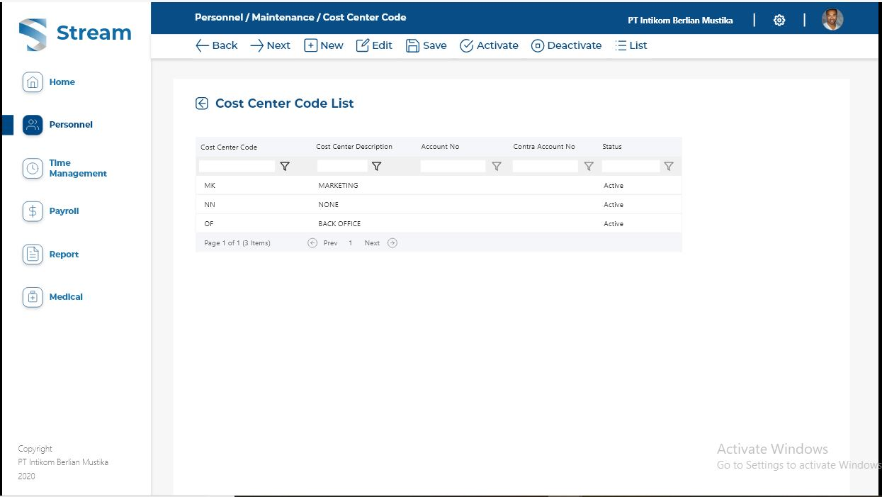
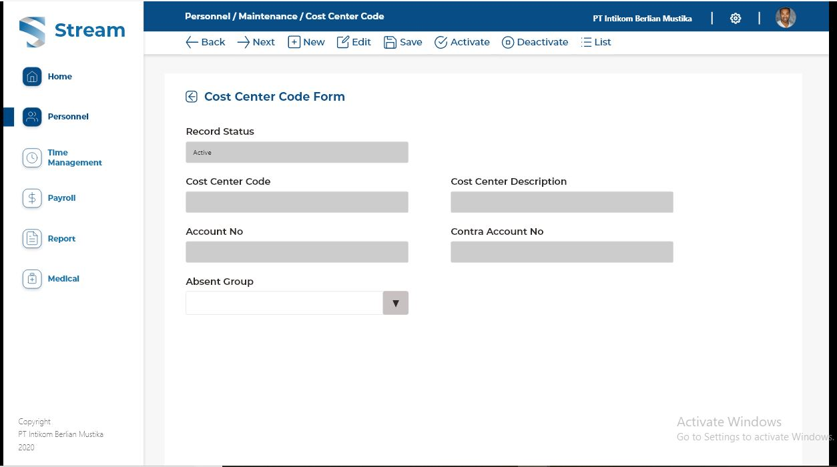
Gambar 1.3 Screen Layout Cost Center Code

Objects Specification Cost Center Code
Objek spesifikasi Cost Center Code dapat dilihat pada Tabel 2 Object Specification Cost Center Code berikut ini.
Tabel 2 Object Specification Cost Center Code
Id_Objek | Jenis | Keterangan | Mapping Entity
Back | Button
Next | Button
New | Button | Untuk menambah Cost Center baru. Default Enable. Akan disable saat Button New atau Button Edit ditekan. Setelah selesai menyimpan data kembali menjadi Enable. Merubah data property sebagai berikut,  - Button Edit Enable = False  - Button Save Enable = True  - Textbox Cost Center Code ReadOnly = False  - Textbox Cost Center Description ReadOnly = False  - Textbox Account No ReadOnly = False  - Textbox Contra Account No ReadOnly = False  - DropDownList Absent Group Enable = False
Edit | Button | Untuk merubah data Cost Center. Default Enable. Akan disable saat Button New atau Button Edit ditekan. Setelah selesai menyimpan data kembali menjadi Enable. Merubah data property sebagai berikut,  - Button New Enable = False  - Button Save Enable = True  - Textbox Cost Center Code ReadOnly = True  - Textbox Cost Center Description ReadOnly = False  - Textbox Account No ReadOnly = False  - Textbox Contra Account No ReadOnly = False  - DropDownList Absent Group Enable = False  - Jika Record Status = Active maka,  - Button Deactivate Enable = True  - Button Activate Enable = False  - Jika Record Status = Deactive maka,  - Button Deactivate Enable = False  - Button Activate Enable = True
Save | Button | Untuk menyimpan data Cost Center yang ditambahkan atau dirubah. Default Disable. Akan Enable saat Button New atau Button Edit ditekan. Setelah selesai menyimpan data, kembali menjadi Disable. Merubah data property sebagai berikut,  - Button Edit Enable = True  - Button New Enable = True  - Button Deactivate Enable = False  - Button Activate Enable = False  - Textbox Cost Center Code ReadOnly = True  - Textbox Cost Center Description ReadOnly = True  - Textbox Account No ReadOnly = True  - Textbox Contra Account No ReadOnly = True  - DropDownList Absent Group Enable = True
Activate | Button | Untuk mengaktifkan Cost Center. Default Disable. Akan Enable saat user telah memilih data Cost Center yang RecordStatusnya Deaktiv lalu menekan tombol Edit. Kembali Disable setelah tombol Activate ditekan dan data status berhasil diubah menjadi Active.
Deactivate | Button | Untuk menonaktifkan Cost Center. Default Disable. Akan Enable saat user telah memilih data Cost Center yang RecordStatusnya Activ lalu menekan tombol Edit. Kembali Disable setelah tombol Deactivate ditekan dan data status berhasil diubah menjadi Deactiv.
Cost Center Code List | DataGridView | Berisi list data Cost Center. Ketika salah satu data di-klik dua kali, akan membuka Cost Center Code Form dengan data Cost Center yang dipilih dimapping ke masing-masing Textbox.
Record Status | Textbox | Berisi data Record Status dari Cost Center yang dipilih. Default ReadOnly. | recordStatus
Cost Center Code | Textbox | Berisi data Cost Center Code. Default ReadOnly. ReadOnly akan menjadi False saat ditekan tombol Add. Kembali menjadi ReadOnly saat Button Save ditekan dan data berhasil disimpan. | costCenterCode
Cost Center Description | Textbox | Berisi data Cost Center Description. Default ReadOnly. ReadOnly akan menjadi False saat ditekan tombol Edit atau Add. Kembali menjadi ReadOnly saat Button Save ditekan dan data berhasil disimpan. | costCenterDescription
Account No | Textbox | Berisi data Account No. Default ReadOnly. ReadOnly akan menjadi False saat ditekan tombol Edit atau Add. Kembali menjadi ReadOnly saat Button Save ditekan dan data berhasil disimpan. | accountNo
Contra Account No | Textbox | Berisi data Contra Account No. Default ReadOnly. ReadOnly akan menjadi False saat ditekan tombol Edit atau Add. Kembali menjadi ReadOnly saat Button Save ditekan dan data berhasil disimpan. | contraAccountNo
Absent Group | DropDownList | Berisi data Absent Group. Default ReadOnly. ReadOnly akan menjadi False saat ditekan tombol Edit atau Add. Kembali menjadi ReadOnly saat Button Save ditekan dan data berhasil disimpan. DropDownList berisi data fix integer 1-10. | absentGroup
 |  | Jika state New Cost Center maka ChangeNo = 1  Jika state Edit Cost Center maka ChangeNo += 1 | changedNo
 |  | Default tanggal hari ini, hanya diisi ketika state New. Jika edit tidak perlu diupdate. | createdDate
 |  | Default User ID dari user login, hanya diisi ketika state New. Jika edit tidak perlu diupdate. | createdBy
 |  | Default tanggal hari ini. | changedDate
 |  | Default User ID dari user login. | changedBy

API Documentation

SLN | CostCenter
Name Service | Get Costcenter
URL | 10.17.44.39:99/api/costcenter/getcostcenter
Method | POST
Default Body Parse | {  "recordStatus": "A",  "companyCode": "1"  }
Result | {  "status": "Berhasil",  "message": "Berhasil",  "dataListSet": [  {  "recordStatus": "A",  "companyCode": "1",  "costCenterCode": "1",  "costCenterDescription": "string",  "accountNo": "2",  "contraAccountNo": "1",  "depointr": 0.00,  "loanintr": 0.00,  "absentGroup": 0,  "startDate": "2021-03-29T03:46:57.613",  "endDate": "2021-03-29T03:46:57.613",  "project": true,  "status": "aktif",  "changedNo": 0,  "createdDate": "2021-04-09T16:19:08.797",  "createdBy": "dennyr",  "changedDate": "2021-04-09T16:19:08.797",  "changedBy": "dennyr",  "languageCode": null  }  ]  }
Name Service | Insert Costcenter
URL | 10.17.44.39:99/api/costcenter/
Method | POST
Default Body Parse | {  "recordStatus": "A",  "companyCode": "1",  "costCenterCode": "1",  "costCenterDescription": "string",  "accountNo": "2",  "contraAccountNo": "1",  "depointr": 0,  "loanintr": 0,  "absentGroup": 0,  "startDate": "2021-03-29T03:46:57.613Z",  "endDate": "2021-03-29T03:46:57.613Z",  "project": true,  "status": "aktif",  "changedNo": 0,  "createdDate": "2021-03-29T03:46:57.613Z",  "createdBy": "dennyr",  "changedDate": "2021-03-29T03:46:57.613Z",  "changedBy": "dennyr",  "languageCode": "ID"  }
Result | {  "status": "Berhasil",  "message": "Berhasil mengisi data cost center",  "dataListSet": null  }
Name Service | Update Costcenter
URL | 10.17.44.39:99/api/costcenter
Method | PUT
Default Body Parse | {  "recordStatus": "A",  "companyCode": "1",  "costCenterCode": "1",  "costCenterDescription": "tes",  "accountNo": "2",  "contraAccountNo": "1",  "depointr": 0,  "loanintr": 0,  "absentGroup": 0,  "startDate": "2021-03-29T03:46:57.613Z",  "endDate": "2021-03-29T03:46:57.613Z",  "project": true,  "status": "aktif",  "changedNo": 0,  "createdDate": "2021-03-29T03:46:57.613Z",  "createdBy": "dennyr",  "changedDate": "2021-03-29T03:46:57.613Z",  "changedBy": "pian",  "languageCode": "ID"  }
Result | {  "status": "Berhasil",  "message": "Data cost center berhasil diperbarui",  "dataListSet": null  }
SLN | Reference Personnel
Name Service | Get Referencepersonnel
URL | 10.17.44.39:99/api/referencepersonnel/getreferencepersonnel
Method | POST
Default Body Parse | {  "companyCode": "2"  }
Result | {  "status": "true",  "message": "Berhasil",  "dataListSet": [  {  "companyCode": "2",  "probationPeriod": 1,  "flagNeedApprovalEmployee": true,  "flagAutoEmployeeNo": true,  "lastEmployeeNo": "2",  "costCenterFormat": 2,  "levelFormat": 1,  "changedNo": 0,  "createdDate": "2021-05-07T01:31:07.617",  "createdBy": "update",  "changedDate": "2021-05-07T01:31:07.617",  "changedBy": "tes",  "languageCode": null  }  ]  }
Name Service | Insert Referencepersonnel
URL | 10.17.44.39:99/api/referencepersonnel
Method | POST
Default Body Parse | {  "companyCode": "2",  "probationPeriod": 1,  "flagNeedApprovalEmployee": true,  "flagAutoEmployeeNo": true,  "lastEmployeeNo": "2",  "costCenterFormat": 1,  "levelFormat": 2,  "changedNo": 1,  "createdDate": "2021-05-07T01:31:07.616Z",  "createdBy": "string",  "changedDate": "2021-05-07T01:31:07.616Z",  "changedBy": "string",  "languageCode": "EN"  }
Result | {  "status": "true",  "message": "Insert Data Success",  "dataListSet": null  }
Name Service | Update Referencepersonnel
URL | 10.17.44.39:99/api/referencepersonnel
Method | PUT
Default Body Parse | {  "companyCode": "2",  "probationPeriod": 1,  "flagNeedApprovalEmployee": true,  "flagAutoEmployeeNo": true,  "lastEmployeeNo": "2",  "costCenterFormat": 2,  "levelFormat": 1,  "changedNo": 2,  "createdDate": "2021-05-07T01:31:07.616Z",  "createdBy": "update",  "changedDate": "2021-05-07T01:31:07.616Z",  "changedBy": "tes",  "languageCode": "EN"  }
Result | {  "status": "true",  "message": "Update Data Success",  "dataListSet": null  }

